Завершился конкурс детского рисунка
"Мир персональных данных глазами детей"
Завершился конкурс детского рисунка "Мир персональных данных глазами детей", организованный Управлением Роскомнадзора по Республике Марий Эл совместно с Детской школой искусств и ремесел «Гармония».
Данный конкурс проводится Федеральной службой по надзору в сфере связи, информационных технологий и массовых коммуникаций в рамках реализации Стратегии институционального развития и информационно-публичной деятельности в области защиты прав субъектов персональных данных на период до 2020 года.
Основная цель конкурса: привлечь внимание участников к вопросам, связанным с распространением и защитой персональных данных детей и их родных в сети Интернет.
Задачи конкурса:
• пробудить интерес участников Конкурса к вопросам распространения и защиты своих персональных данных;
• стимулировать участников к моральной ответственности субъекта за личное пространство и личную информацию;
• подготовить участников к пониманию понятия персональные данные;
• реализовать творческий потенциал участников.
Выбор лауреатов конкурса стал непростым испытанием для жюри, ведь в конкурсе участвовало множество работ. Благодаря безграничной фантазии детей каждый рисунок отличается уникальностью и своеобразным видением заявленной тематики.
Фантазия детей была безгранична, и каждый рисунок по-своему уникален.
В конечном итоге комиссия путем голосования определила победителей:

1 место – Поздеева Милана, 7 лет
Рисунок: "Защищенный компьютер"
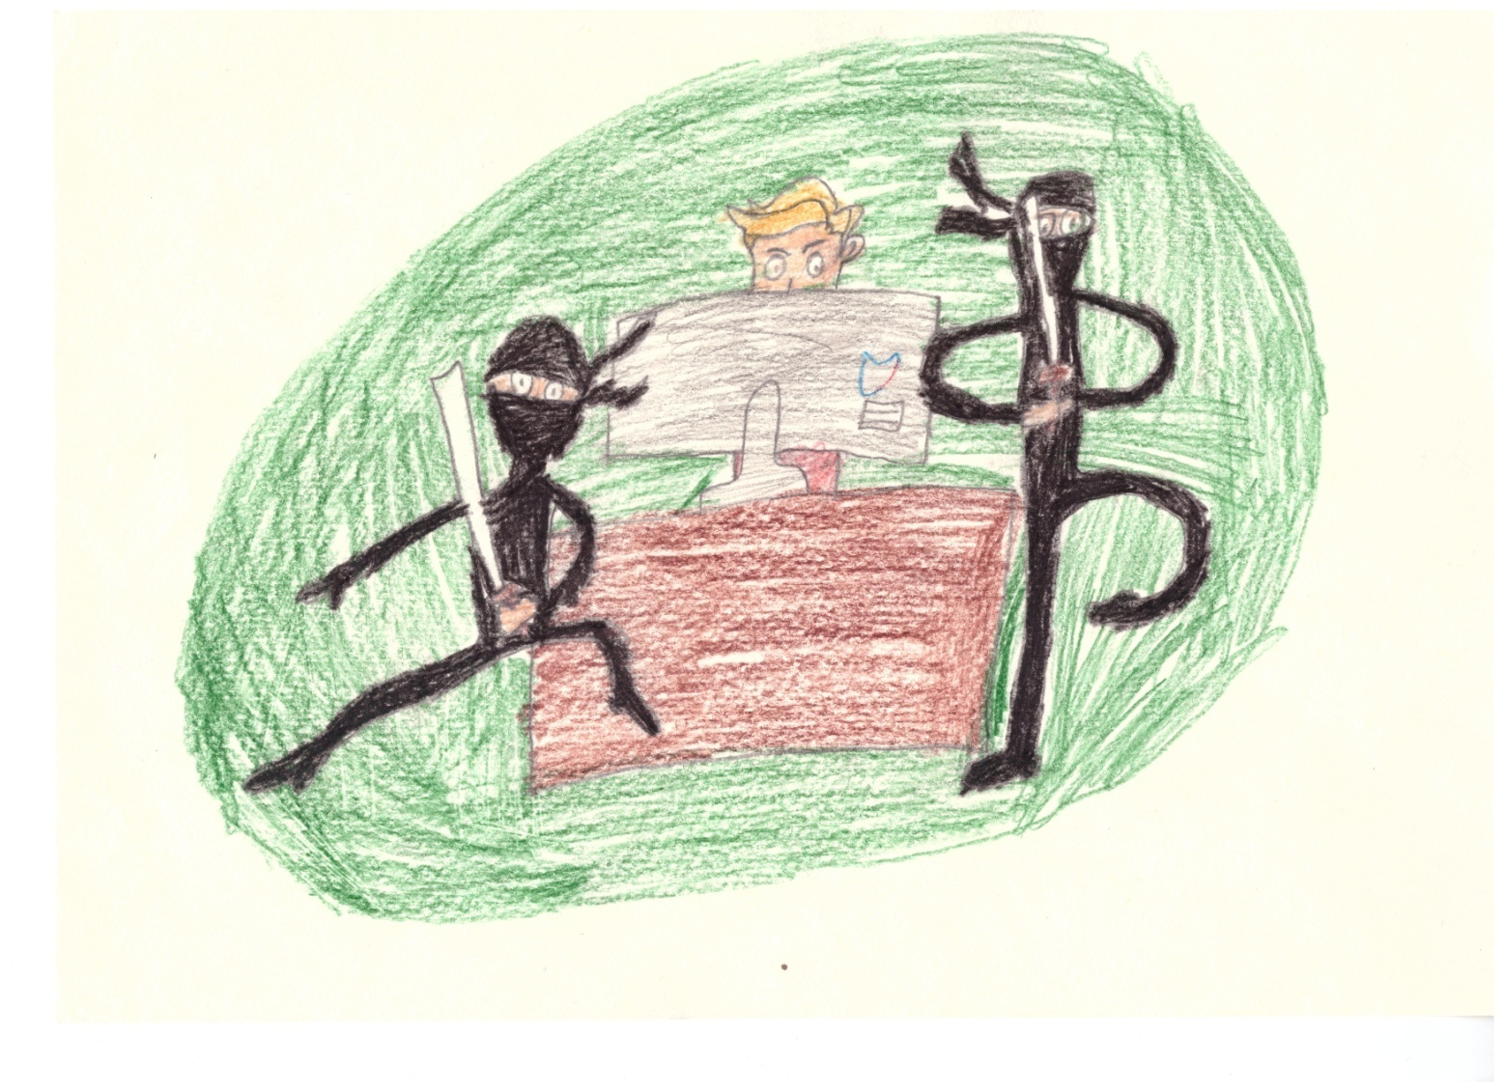
1 место – Охотникова Анна, 11 лет
Рисунок: "Мой аккаунт открылся"
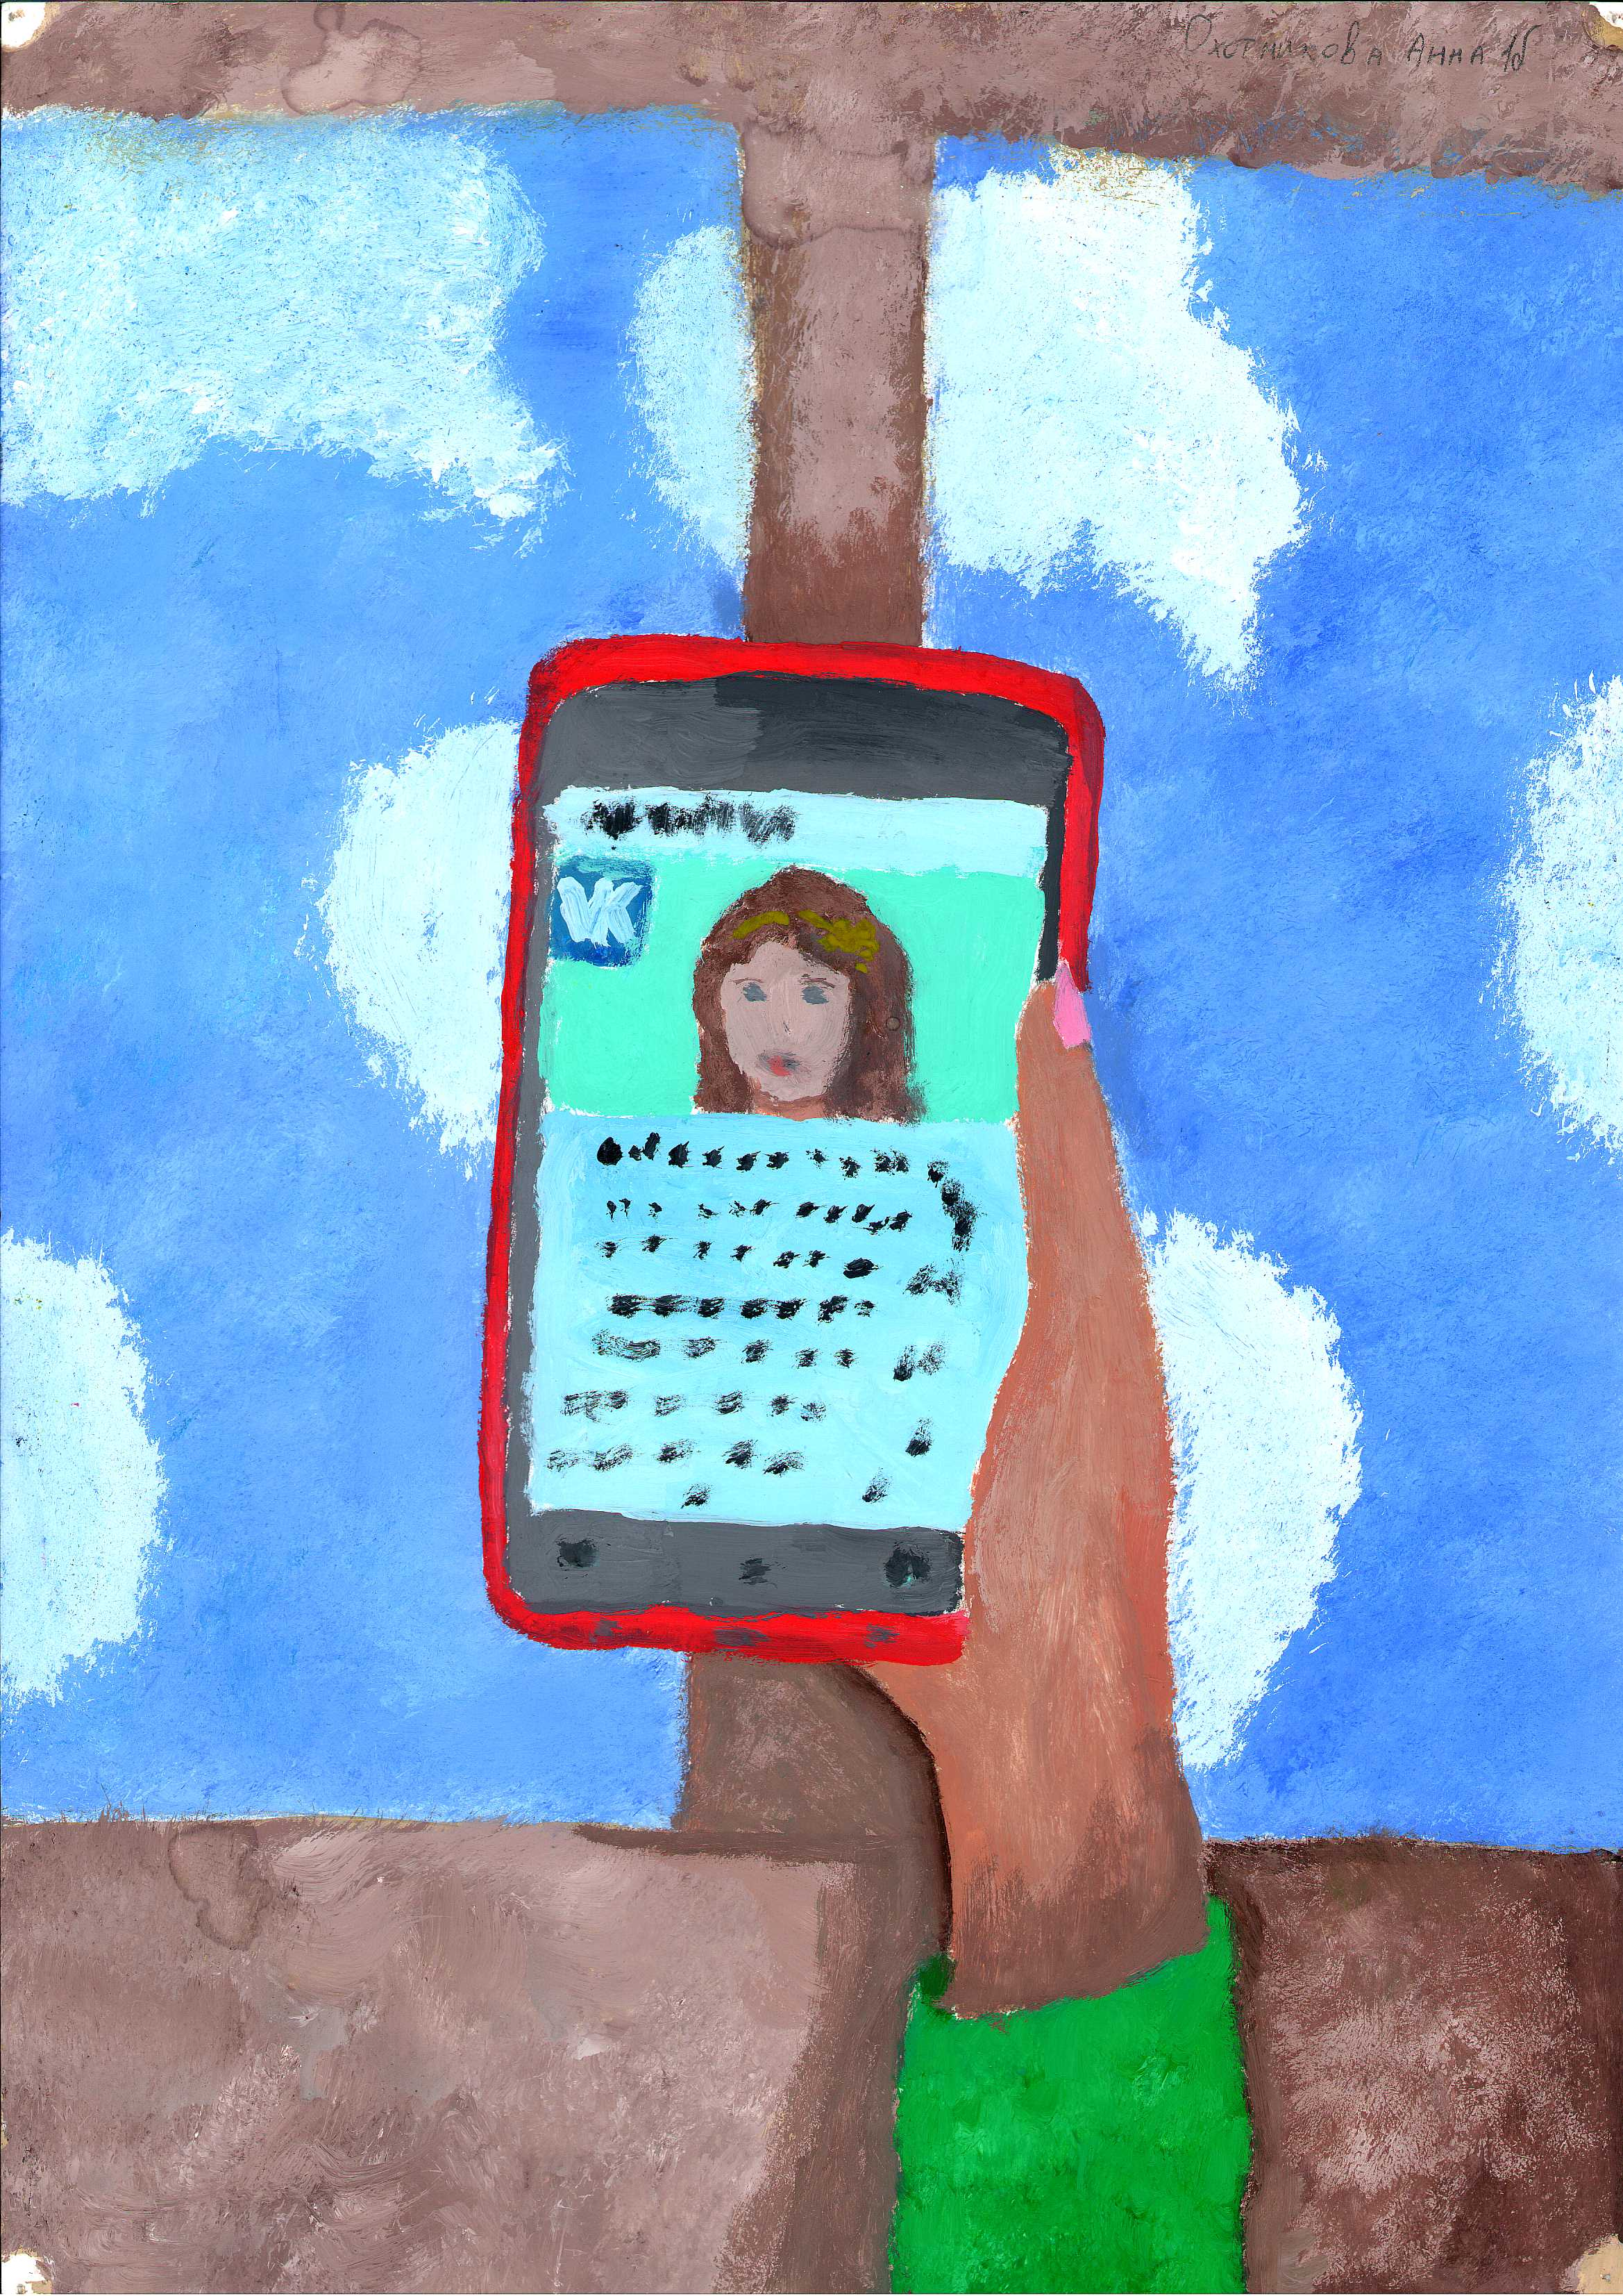

2 место – Токарева Анна, 11 лет
Рисунок: "Больше не теряй"
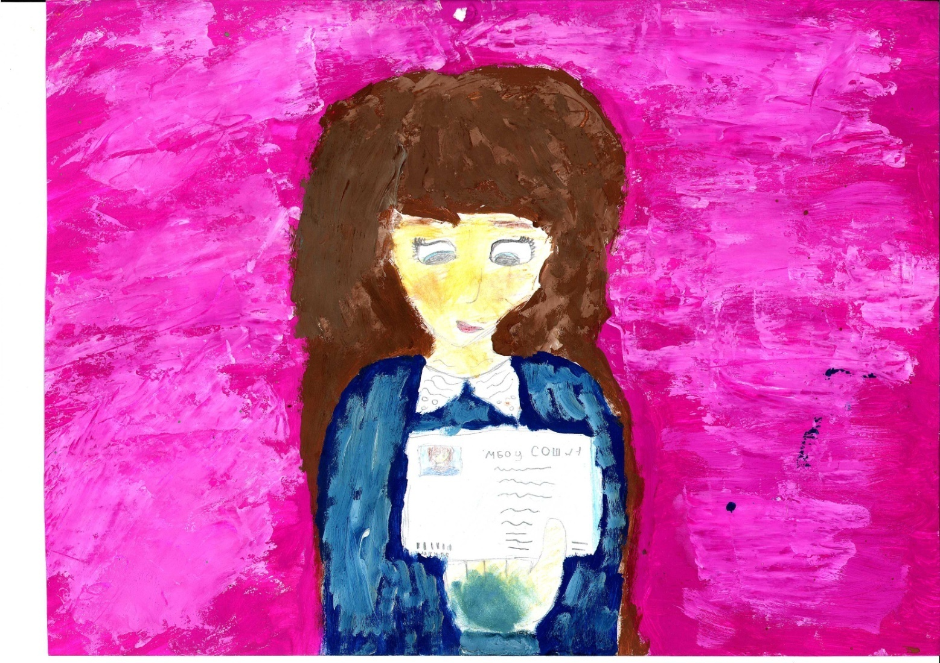

2 место – Кузовкова Дарья, 11 лет
Рисунок: "Проверка в аэропорту"
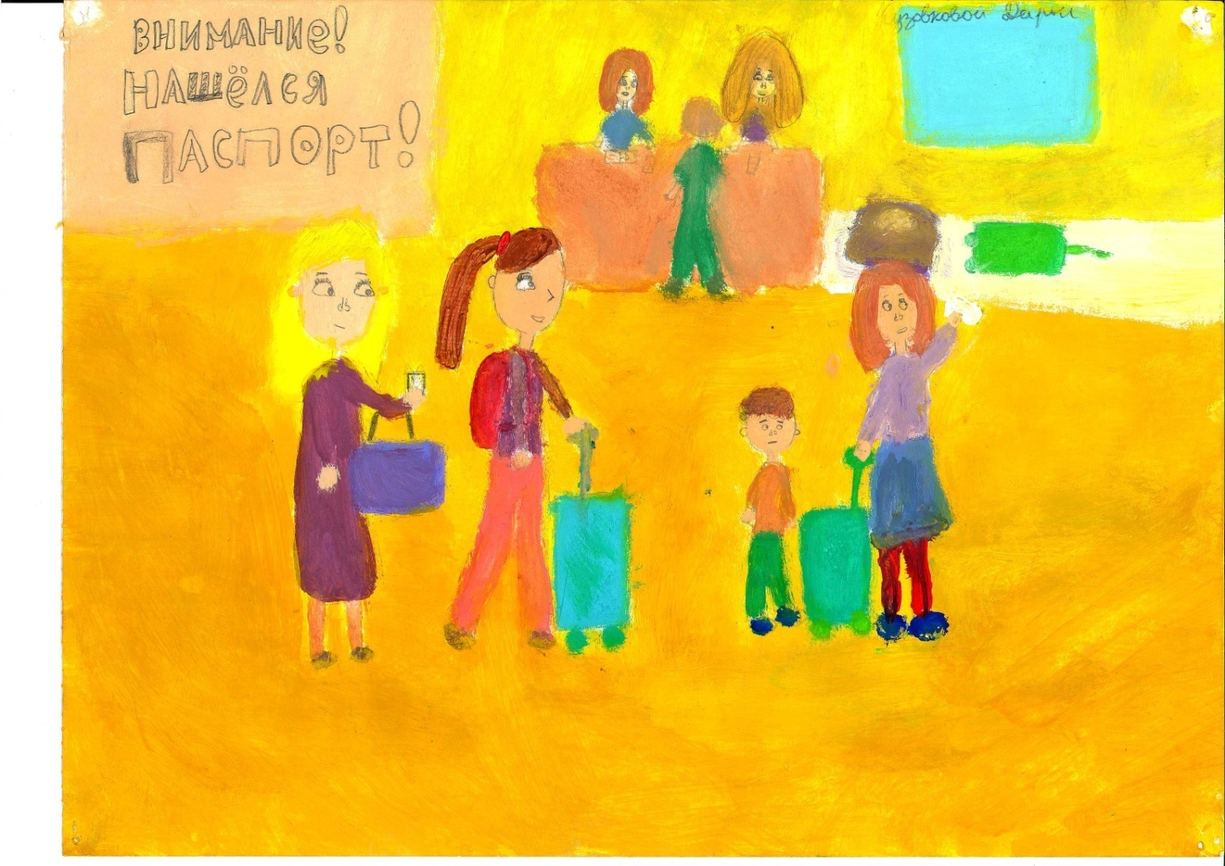

3 место – Долгирева Анна, 11 лет
Рисунок: "Видеоблог"
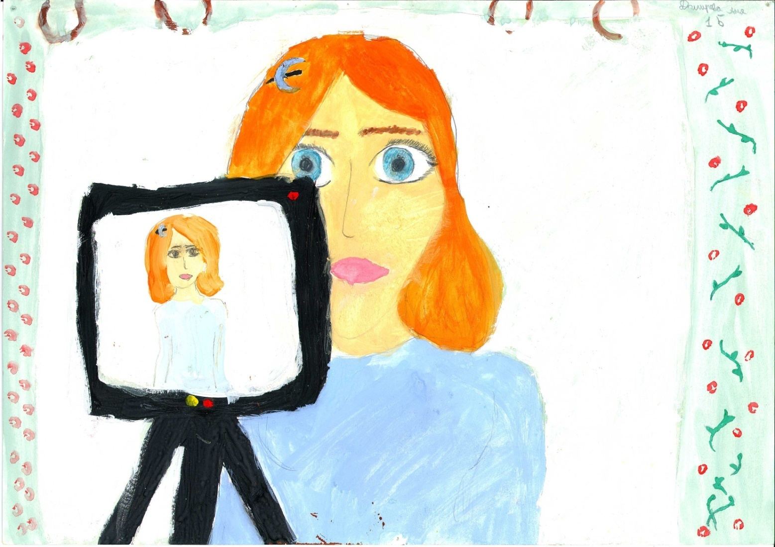

3 место – Жукова Полина, 6 лет
Рисунок: "В виртуальном мире"
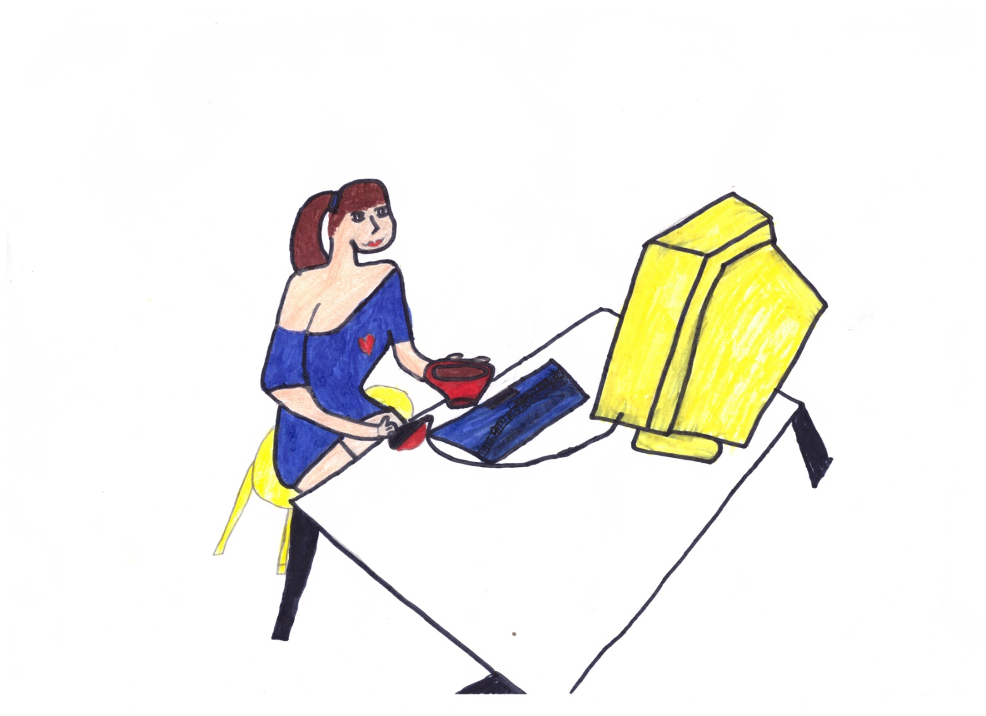

Приз зрительских симпатий: Михайлова Лера, 12 лет
